 | In einem stillen Meer von Blütedüften
 | Füllt sich ein Zauber leis’ in Lüften
 | Wie wiegen doch die bunten Tage
 | Wenn Zuversicht und Liebe tragen.
WIR GRATULIEREN:
 | 09.07. |  | Bosshard Christian
 | 04.08 |  | Dick Fritz
 | 06.08. |  | Ehrler Franz
 | 16.08. |  | Jacot Henri
 | 22.08. |  | Roth Urs
 | 23.08. |  | Gautschi Kurt
 | 23.08. |  | Leuzinger Rudolf
 | 26.08. |  | Tscheng Kuo - Lung
 | 31.08. |  | Rufener Hans-Peter
 | 10.09. |  | Gross Andreas
 | 16.09. |  | Kocher Roland
 | 24.09. |  | Aegerter Fritz
 | PROGRAMM Juli 2022 |  |  |  |  |  |  |  |  |  |  |  |  |  |  |  |  | DC
 | Fr. 01.07. |  |  | 16.00 Uhr | Semesterabschluss |  |  |  |  |  | D
PROGRAMM August 2022

 | Sa. 20.08. |  |  |  | Sommerausflug
 |  |  |  |  | Gemäss separatem Programm UM
 | PROGRAMM September 2022
 | Mi. 07.09. |  |  | 19.00 Uhr | 3. BAK Sitzung |  |  |  |  |  | F
 | Mi. 14.09. |  |  | 19.30 Uhr | RISI im Grad der Achtsamkeit |  |  |  |  |  | N
 |  |  |  |  | Mit Vortrag
 | Fr. 23.09. |  |  | 19.00 Uhr | Apéro
 |  |  |  | 19.30 Uhr | Einführungsfeier
 |  |  |  |  | Der Bbr. Raphael Tanner und Roman Angermann
 |  |  |  |  | Gemäss separatem Programm OM
 | Mi. 28.09. |  |  | 19.30 Uhr | RISI im Grad der Wahrheit |  |  |  |  |  | N
 |  |  |  |  | Mit Vortrag
 | DC = Dresscode: N = Strassenanzug, D = Dunkel, F= frei |  |  |  |  |  |  |  |  |  | DC
 | Selbständige Brüder empfehlen sich:
 | Bodenbeläge / Parkett: |  |  |  | Aegerter Fritz |  |  | Büetigen |  | 032 384 25 11
 | Finanzplaner: |  |  |  | Ehrler Franz |  |  | Walperswil |  | 079 441 31 31
 | Gärtnerei / Blumen:
 | Wiedmer Blumen AG |  |  |  | Riem Daniel |  |  | Aarberg |  | 032 392 12 91
 | Goldschmied / Bijoutier: |  |  |  | Steck Walter |  |  | Studen |  | 032 373 33 03
 | Reisen / Transporte: |  |  |  | Lehmann Alfred |  |  | Studen |  | 032 373 21 10
 | ANBA Treuhand AG: |  |  |  | Gross Andreas |  |  | Sutz |  | 032 366 00 44
 | Anovis AG Personalberatung |  |  |  | Markwalder René |  |  | Biel |  | 032 315 26 26
 | Änderungswünsche oder Ergänzungen bitte an OM oder KS.
ADRESSEN
Obermeister: Wolfram Manner, Leehubelweg 24, 3045 Meikirch
📞 |  | 031 829 35 18 |  |  | 📱 | 079 372 72 73
📧 |  | mannwol@swissonline.ch
Untermeister: Cédric Steiner, Eichgutweg 37, 3053 Münchenbuchsee
📞 |  | 032 652 59 07 |  |  | 📱 | 079 759 53 44
📧 |  | cwc_steiner@bluewin.ch
Amtierender Altmeister: Bruno Maibach, Ziltenweg 19, 2553 Safnern
📞 |  | 032 355 22 72 |  |  | 📱 | 079 288 83 18
📧
Odd-Fellows-Haus, Erlacherweg 2, 2503 Biel
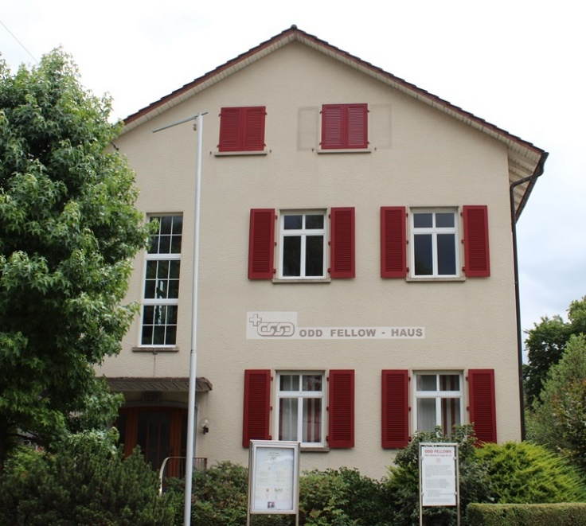

Biel – Seelandloge Nr.24

MONATSPROGRAMM
Juli – September 2022

Odd Fellows
Switzerland
www.oddfellows.ch

